#### Uitvoering meervoudig bronhouderschap en consolidatie met concept ‘tijdelijk regelingdeel’

Gebleken is dat de door de wetgever beoogde vorm van meervoudig bronhouderschap juridisch én technisch heel complex is. Ten eerste omdat iedere wijziging niet alleen een wijziging van tekst is, maar ook van locaties, annotaties en geografische informatieobjecten (en daarmee ook gevolgen kan hebben voor de juridische en technische opzet van het omgevingsplan) en ook gevolgen kan hebben voor de toepasbare regels waarmee het omgevingsplan in het Omgevingsloket bevraagd kan worden. Ten tweede omdat niet eenduidig is hoe wijzigingen uitgevoerd moeten worden. Voor het omgevingsplan geldt namelijk een overgangsfase waarin gemeenten het omgevingsplan stapsgewijs kunnen opbouwen. In die periode bestaat het omgevingsplan uit het omgevingsplan van rechtswege (met name bestaande uit de geldende bestemmingsplannen c.a. die in Ruimtelijkeplannen.nl zijn gepubliceerd en dan via de overbruggingsfunctie in DSO-LV getoond worden), het omgevingsplan van Rijkswege (oftewel de bruidsschatregels) en het omgevingsplan dat de gemeente zelf aan het opbouwen is. Bovendien zal het omgevingsplan naar verwachting vaak gewijzigd worden, zowel door wijzigingsbesluiten (van gemeenteraad maar ook van B&W) en voorbereidingsbesluiten van de gemeente zelf als door voorbereidingsbesluiten, reactieve interventies en projectbesluiten van bestuursorganen van andere bestuurslagen. Alleen al voor de wijzigingsbesluiten van de gemeente zelf geldt dat er zeer zorgvuldig geregisseerd moet worden wanneer welk besluit wordt genomen. Om deze redenen is de door de wetgever beoogde vorm van meervoudig bronhouderschap niet haalbaar gebleken.

In de STOP/TPOD-standaard is de wel haalbare technische invulling ontwikkeld van het meervoudig bronhouderschap: het tijdelijk regelingdeel. Dit concept houdt in dat de juridische geconsolideerde regeling kan bestaan uit een hoofdregeling en een of meer tijdelijk regelingdelen. Het tijdelijk regelingdeel maakt tijdelijk deel uit van de geconsolideerde regeling en/of is afkomstig van een ander bevoegd gezag dan de ‘eigenaar’ van het omgevingsdocument. Technisch zijn het losse delen. Schematisch ziet dit er uit zoals weergegeven in Figuur 1:

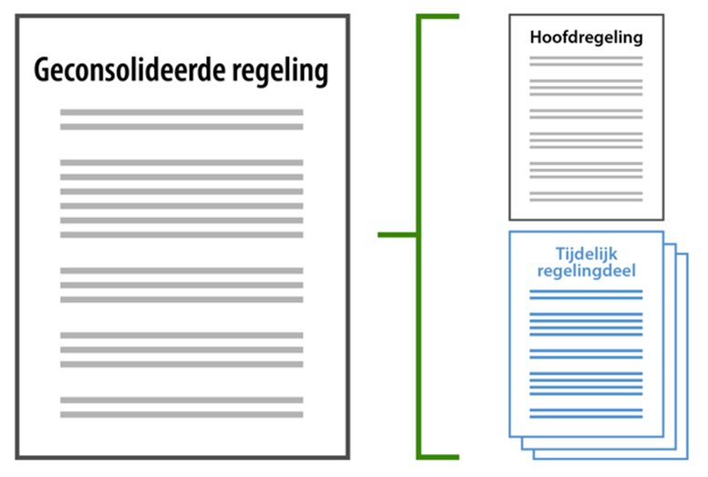

1. Onderdelen geconsolideerde regeling: hoofdregeling en tijdelijk regelingdelen

Een regeling bestaat op deze manier uit één hoofdregeling en nul of meer tijdelijke regelingdelen. Elk deel (de hoofdregeling en ieder tijdelijk regelingdeel) is een apart ‘work’ (een eigenstandig deel) en kan worden beheerd door een ander bevoegd gezag. Elk deel kan worden gewijzigd en heeft dus ook zijn eigen versies. In STOP is het tijdelijk regelingdeel vormgegeven in het tekstmodel RegelingTijdelijkdeel.

De hoofdregeling is het initiële omgevingsplan (de bruidsschat), geconsolideerd met alle wijzigingsbesluiten die de gemeente daarna heeft genomen. Een tijdelijk regelingdeel is een technisch afzonderlijk deel, dat niet wordt geconsolideerd in de hoofdregeling, maar wel samen met de hoofdregeling de geconsolideerde regeling vormt. Ieder tijdelijk regelingdeel kan met wijzigingsbesluiten worden gewijzigd; dan ontstaat een consolidatie van dat tijdelijk regelingdeel.

Ieder tijdelijk regelingdeel begint met een tekstblok met daarin de conditie van het tijdelijk regelingdeel: een beschrijving in woorden van de verhouding tussen dit tijdelijk regelingdeel en de hoofdregeling. Doorgaans zal in de conditie worden bepaald dat de regels in het tijdelijk regelingdeel -daar waar ze afwijken- voorrang hebben op de regels in de hoofdregeling.

Het concept tijdelijk regelingdeel wordt toegepast bij alle verschijningsvormen van het voorbereidingsbesluit, dus niet alleen bij de voorbereidingsbesluiten met meervoudig bronhouderschap (o.g.v. artikel 4.16 Ow), maar ook bij voorbereidingsbesluiten zonder meervoudig bronhouderschap (o.g.v. artikel 4.14 Ow). Bij die laatste categorie voorbereidingsbesluiten voegt het bevoegd gezag met het voorbereidingsbesluit voorbeschermingsregels toe aan het ‘eigen’ omgevingsplan. Er is een aantal redenen voor de keuze om het tijdelijk regelingdeel ook toe te passen bij voorbereidingsbesluiten zonder meervoudig bronhouderschap. Het zorgt voor de raadpleger voor uniformiteit: alle voorbeschermingsregels zijn op dezelfde manier vormgegeven en te benaderen. Verder geldt dat voorbeschermingsregels altijd vervallen. Door ze onder te brengen in het tijdelijk regelingdeel is het technisch eenvoudig om ze niet meer te laten tonen nadat ze zijn vervallen. Na slechts een beperkte handeling zijn de voorbeschermingsregels dan niet meer zichtbaar in DSO-LV. Wanneer de voorbeschermingsregels rechtstreeks zijn opgenomen in de geconsolideerde versie van het omgevingsplan vraagt dat veel meer van plansoftware en administratie. Dan moet immers de volledige verwerking van de voorbeschermingsregels in het omgevingsplan worden teruggedraaid, waarbij eventueel ook nog tussentijdse wijzigingsbesluiten een rol kunnen spelen. Daarom is gekozen voor een oplossing die voor de bevoegde gezagen een zo beperkt mogelijk aantal complicaties met zich meebrengt.

Bij de reactieve interventie wordt het tijdelijk regelingdeel gebruikt om aan een raadpleger van overheid.nl en DSO-LV duidelijk te maken hoe de regels van het omgevingsplan luiden door toedoen van de reactieve interventie. Onderdeel van de reactieve interventie is de opdracht van provincie aan de gemeente om te zorgen voor verwerking van de reactieve interventie in (de hoofdregeling van) het omgevingsplan. Het tijdelijk regelingdeel vanuit een reactieve interventie maakt dus maar heel kort deel uit van de regeling van het omgevingsplan, namelijk tot de gemeente de reactieve interventie in het omgevingsplan heeft verwerkt.

Het tijdelijk regelingdeel waarmee een projectbesluit het omgevingsplan wijzigt bevat permanente regels en verdwijnt dus niet. Daardoor kan er een langdurige situatie ontstaan waarin op een bepaalde locatie een of meer regels in de hoofdregeling in strijd zijn met de regels in het tijdelijk regelingdeel. In de conditie in het tijdelijk regelingdeel is dan uiteraard vastgelegd dat de regels in het tijdelijk regelingdeel voorgaan boven de regels in de hoofdregeling, maar voor een raadpleger is dat een minder inzichtelijke oplossing. Als de gemeente dat onwenselijk vindt, kan zij ervoor kiezen om de regels waarmee een projectbesluit het omgevingsplan heeft gewijzigd, te verwerken in de hoofdregeling van het omgevingsplan. Als dat gedaan is, moet het tijdelijk regelingdeel niet meer getoond worden. De gemeente doet dat door bij de aanlevering van het wijzigingsbesluit waarmee de regels uit het tijdelijk regelingdeel in de hoofdregeling van het omgevingsplan worden verwerkt, ook de intrekking van het tijdelijk regelingdeel aan te leveren.

Ieder afzonderlijk voorbereidingsbesluit, reactieve interventie en projectbesluit leidt tot een afzonderlijk tijdelijk regelingdeel. Er kunnen dus tegelijkertijd voor het grondgebied van één gemeente meerdere tijdelijk regelingdelen zijn, ieder ontstaan uit een afzonderlijk voorbereidingsbesluit, afzonderlijke reactieve interventie of afzonderlijk projectbesluit. Het is dus niet zo dat er per gemeente één tijdelijk regelingdeel is waarin alle reactieve interventies, alle wijzigingen vanuit projectbesluiten en de voorbeschermingsregels van alle genomen voorbereidingsbesluiten, worden opgenomen.

Visueel gemaakt in een kaartbeeld zoals dat in bijvoorbeeld DSO-LV te zien kan zijn, ziet dat eruit als weergegeven in Figuur 2:

1. Schematisch kaartbeeld van geconsolideerde regeling bestaande uit hoofdregeling en tijdelijk regelingdelen van één gemeente

Opgemerkt wordt dat er toepasbare regels kunnen zijn bij regels uit de hoofdregeling die door een voorbereidingsbesluit of projectbesluit zijn gewijzigd. Als die toepasbare regels in de Vergunningcheck- en Aanvraagmodules van DSO-LV aanwezig blijven, krijgt een raadpleger onjuiste informatie. Wanneer er zowel bij de hoofdregeling als bij het tijdelijk regelingdeel toepasbare regels zijn, krijgt een raadpleger dubbele informatie die deels juist en deels onjuist is. Er zullen bestuurlijke afspraken moeten worden gemaakt hoe hiermee omgegaan moet worden.